Apellidos, Nombre: Arleth Padrón Alejandro Gabriel
Dirección IP: 138. 4 . . (No me puedo conectar al wifi de la universidad por lo que he empleado datos móviles).

Ejercicio 1 (65%):

a) Adjuntar el volcado de vuestras 3 iteraciones (%.16f).
Iter 1 ‐> x0=1.2500000000000000
Iter 2 ‐> x0=1.1161616161616161
Iter 3 ‐> x0=1.1632453049498241
Usando solo los datos del volcado y las relaciones conocidas sobre la evolución del error en el método de Newton, estimad los errores (formato %.2e) de las 3 iteraciones (indicad los cálculos realizados)
Iter | Estimación error (%.2e)
1 | 0.086754695050176
2 | 0.047083688788208
3 | 0.025553357643902

De no estar limitados por la precisión del ordenador, ¿cuántas cifras decimales correctas tendríamos en la 5ª iteración del método de Newton?
Ganamos aproximadamente 0.265422507087290 cifras con cada iteración, por lo que después de la quinta iteración tendríamos 1.3271 cifras correctas.

clear;
n=3;x0=1;
x=zeros(1,n);
for k=1:n
[f,fp]=fun(x0);
if(f==0), end
x0=x0-f/fp;
x(k)=x0;
fprintf('Iter %2d ‐> x0=%17.16f\n',k,x0);
end
%Suponemos que el valor tercero es el correcto(puesto
%que no nos dan una solución).
e1=abs(x(1)-x(3)); e2=abs(x(2)-x(3));
%Deducimos el valor de K puesto que, al ser lineal,
%se cumple con la relacion en+1/en~K.
K=e2/e1;
%Estimamos el error del tercer valor.
e3=K*e2;
%La cantidad de cifras que ganamos con cada iteracion
%son las siguientes.
cifrasGanadas=log10(1/K);

function [f,fp]=fun(x)
f=x^3+2*x^2-x-3;
fp=3*x^2+2*x-1;
end

b) Adjuntad gráfica del error en función del nº de iteración.
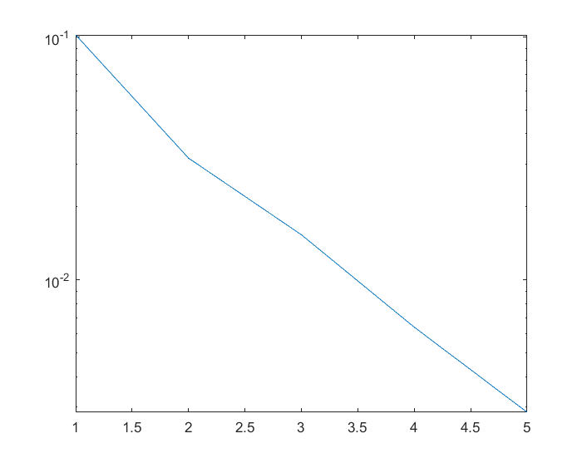
Volcado de la última iteración del método de Newton y de la solución s obtenida con roots(), ambas con 16 decimales. Justificad cuál de ellas creéis que está más cerca de la solución real.

1.15075127467940908 1.14789903570478780

clear;

sol=roots([1 2 -1 -3]);
%La única raíz real está en la posición 1.
s=sol(1);
n=5;x0=1;
x=zeros(1,n); e=zeros(1,n);
for k=1:n
[f,fp]=fun(x0);
if(f==0), end
x0=x0-f/fp;
x(k)=x0;e(k)=abs(s-x(k));
end

semilogy(1:n,e);

fprintf('%.17f %.17f',x(n),s);

c) Adjuntad la gráfica del error del nuevo método.
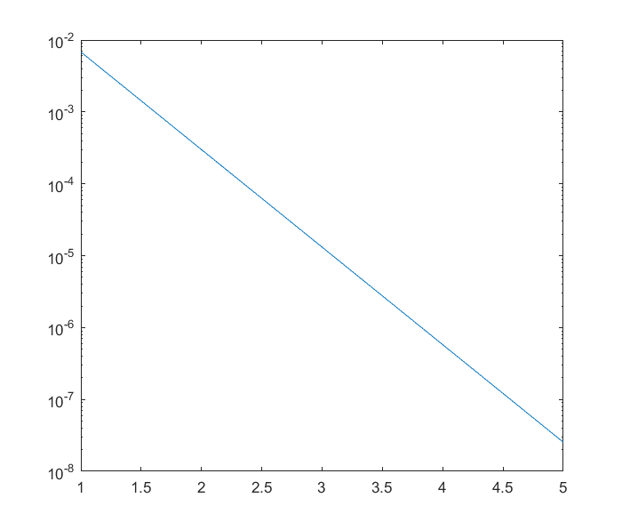

¿Es este método lineal o cuadrático?

La convergencia en este caso, por la naturaleza de la sucesión que se emplea, es cuadrática.

Determinar el valor de la constante K y la
velocidad del método (en cifras ganadas por iteración).

Por lo que el valor de la constante K es K=e(5)/(e(4)^2) = 7.624118915218895e+04. Al ser el valor muy pequeño, su convergencia será sumamente más rápida, en este caso se duplican las cifras ganadas (ignorando el valor de K).

Justificad (sin iterar) cuantas iteraciones adicionales de este método tendría sentido hacer. Como se duplican las cifras solo harían falta hacer cinco iteraciones.

clear;
sol=roots([1 2 -1 -3]);s=sol(1);
n=5;x=1;e=zeros(1,n);
for k=1:n
x=sqrt((3+x)/(2+x));
e(k)=abs(x-s);
end

d) Indicad cómo usaríamos el método de Newton para hallar dicho mínimo y dar su posición con 6 cifras decimales.

Aplicamos el método de Newton a su derivada para hallar dicho valor.

0.333333

Al final del ejercicio adjuntad todo el código usado

clear;
n=3;x0=1;
x=zeros(1,n);
for k=1:n
[f,fp]=fun(x0);
if(f==0), end
x0=x0-f/fp;
x(k)=x0;
fprintf('Iter %2d ‐> x0=%17.16f\n',k,x0);
end
%Suponemos que el valor tercero es el correcto(puesto
%que no nos dan una solución).
e1=abs(x(1)-x(3)); e2=abs(x(2)-x(3));
%Deducimos el valor de K puesto que, al ser lineal,
%se cumple con la relacion en+1/en~K.
K=e2/e1;
%Estimamos el error del tercer valor.
e3=K*e2;
%La cantidad de cifras que ganamos con cada iteracion
%son las siguientes.
cifrasGanadas=log10(1/K);

clear;

sol=roots([1 2 -1 -3]);
%La única raíz real está en la posición 1.
s=sol(1);
n=5;x0=1;
x=zeros(1,n); e=zeros(1,n);
for k=1:n
[f,fp]=fun(x0);
if(f==0), end
x0=x0-f/fp;
x(k)=x0;e(k)=abs(s-x(k));
end

semilogy(1:n,e);

fprintf('%.17f %.17f',x(n),s);

clear;
sol=roots([1 2 -1 -3]);s=sol(1);
n=5;x=1;e=zeros(1,n);
for k=1:n
x=sqrt((3+x)/(2+x));
e(k)=abs(x-s);
end
semilogy(1:n,e);K=e(5)/(e(4)^2);

clear;
n=6;x0=1;
x=zeros(1,n);
for k=1:n
[f,fp]=fun2(x0);
if(f==0), end
x0=x0-f/fp;
x(k)=x0;
fprintf('Iter %2d ‐> x0=%17.16f\n',k,x0);
end
r= x(6);

function [f,fp]=fun(x)
f=x^3+2*x^2-x-3;
fp=3*x^2+2*x-1;
end

function [f,fp]=fun2(x)
f=3*x^2+2*x-1;
fp=6*x+2;
end

Ejercicio 2 (35%):

function iA=inversa(A) % Calcula inversa de matriz A y la devuelve en iA
end

- Adjuntar código función.

clear;
m=rand(3,3);I=m*inversa(m);
function iA=inversa(A) %Calcula inversa de matriz
%A y devuelve en iA.
k=3;v=zeros(1,k);I=eye(k,k);
iA=zeros(k,k);
for n=1:k
b=I(1:end,n);
x=A\b;
iA(1:end,n)=x;
end
end

- Adjuntad la gráfica resultante. Justificad qué función parece calcular de forma más exacta la inversa.
clear;
x=zeros(1,100);c=zeros(1,100);
for n=1:100
m=rand(50,50);
n1=norm(m*inversa(m)-eye(50,50));
n2=norm(m*inv(m)-eye(50,50));
c(n)=n1/n2;
end

Como los valores de c son menores a 1, vemos que empleando la función inversa es más eficiente que empleando inv.

c) Justificad cuál sería el coste computacional (n,n²,n³,...) de la función que habéis escrito en función del tamaño n de la matriz A. ¿Cuál es el problema?
Pues que al calcular la inversa hay que resolver n sistemas con n^2 operaciones, por lo que al final serían n*n^2 operaciones =n^3. Por lo que sería mucho coste computacional.

Al final del ejercicio adjuntad todo el código usado

clear;
%%m=rand(3,3);I=m*inversa(m);

clear;
x=zeros(1,100);c=zeros(1,100);
for n=1:100
m=rand(50,50);
n1=norm(m*inversa(m)-eye(50,50));
n2=norm(m*inv(m)-eye(50,50));
c(n)=n1/n2;
end

clear;
function iA=inversa(A) %Calcula inversa de matriz
%A y devuelve en iA.
k=50;I=eye(k,k);iA=zeros(k,k);
for n=1:k
b=I(1:end,n);
x=A\b;
iA(1:end,n)=x;
end
end

